Международный семинар по упаковке 2012
Nestlé и B&R продвигают стандарты открытых технологий для упаковочных линий
Международный семинар по упаковке 2012 в Грейтер Нойда, Индия, пользовалась оглушительным успехом, объединив 110 участников, включая топ-менеджеров из некоторых самых известных компаний, а также конечных пользователей в пищевой промышленности, производстве напитков и фармацевтической промышленности. Уделив основное внимание теме "Интеграция и сотрудничество по всей цепочке создания стоимости упаковки", семинар предоставляет интерактивную платформу для дискуссий и тематических исследований. Выступающие и участники совместно рассмотрели возможности для повышения продуктивности, устойчивости, общей эффективности оборудования (OEE) и прибыли на инвестированный капитал (ROI) в упаковочной промышленности.
Последовательность и прозрачность для большей эффективности – PackML
В ходе центральной экспертной дискуссии о роли открытой технологии в будущем автоматизации упаковочных линий др. Брайен Гриффен (Bryan Griffen), менеджер по электротехнике и технике автоматизации в Нестле и председатель OMAC Packaging Workgroup (OPW), говорил о ключевых преимуществах, которые может принести технологический стандарт, подобный PackML, конечным пользователям, OEM-производителям и системным интеграторам.
Гриффен напомнил о мнении Нестле, что диктат одного поставщика средств автоматизации во всей упаковочной отрасли ни практичен, ни осуществим и что наилучшие результаты получаются, когда машиностроители используют технологию, наилучшим образом соответствующую их потребностям. "Одновременно, - сказал Гриффен, – мы все же должны быть способны интегрировать эти станки, чтобы создать функциональную упаковочную линию". Рекомендации OMAC, подобные стандарту PackML, установили функциональные спецификации и предпочтительных поставщиков вместо фирменных спецификаций. Это дает машиностроителям свободу выбора любой технологии, которая лучше всего удовлетворяет их потребностям, позволяя конечным пользователям легко и полностью интегрировать машины на линии. "Соответствуя международным стандартам, подобным PackML, вы можете получить согласованную информацию и общий стиль установленных, а также новых линий, даже используя разнородные технологии автоматизации", – завершил Гриффен, пригласив коллег по семинару стать корпоративными членами OMAC и присоединиться к нему на OMAC Packaging Workgroup.
Окончание "войны полевых шин" с openSAFETY
Маурицио Тароцци (Maurizio Tarozzi), менеджер по глобальной технологии для упаковочных решений в B&R, объяснил, как openSAFETY, первый открытый и единственный независимый от шины стандарт безопасности для всех решений Industrial Ethernet, может продвинуть интеграцию и эффективность упаковочных линий на шаг вперед. Представляя тематическое исследование полной линии для розлива воды в пластиковые бутылки, Тароцци проиллюстрировал, как openSAFETY может передавать данные безопасности, например, активации кнопки аварийного останова, пересечения световой завесы, и тому подобное между разрозненными технологиями ПЛК, используемыми в одной упаковочной линии.
"Безопасные сети могут обеспечить новый уровень встроенной безопасности и диагностики", – отметил Гриффен на последовавшей сессии вопросов и ответов. Однако учитывая, что каждая организации, продвигающая промышленную шину, предлагает свою собственную безопасную сеть, Гриффен рассматривает openSAFETY – IEC-совместимый протокол, который может выполняться на прикладном уровне любой главной сети, – как потенциальное решение того, что получило название "войны полевых шин".

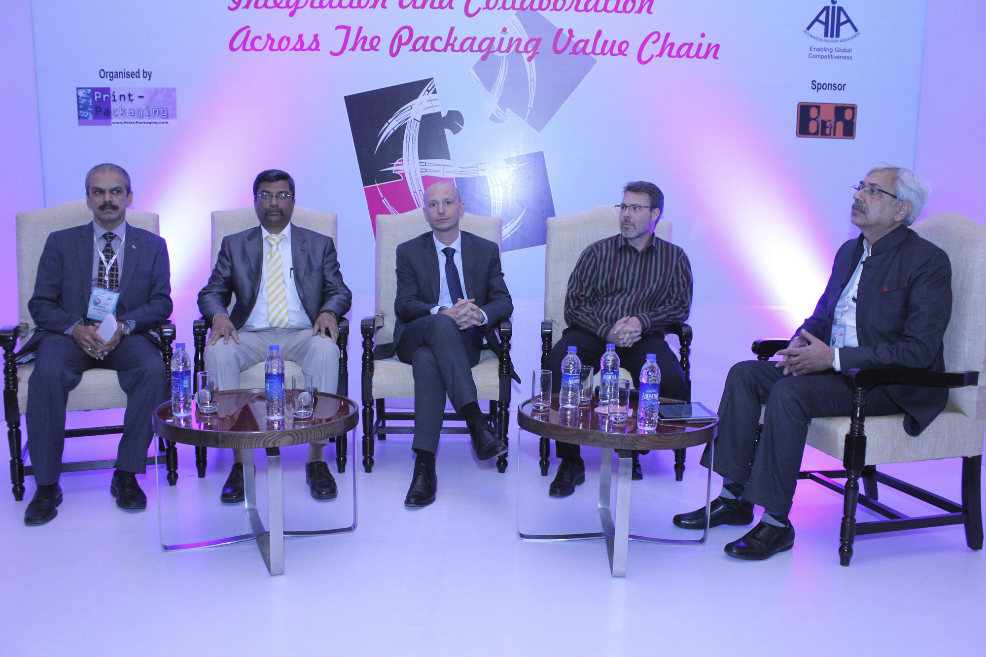
Экспертное обсуждение стандартов открытых технологий (слева направо): Mahabaleshwara B.L., Nestle India, Satish Ansingkar, B&R, Maurizio Tarozzi, B&R, Bryan Griffen, Nestle/Председетель OMAC Packaging Workgroup (OPW) и модератор Anup Wadhwa.

О компании B&R
Компания B&R специализируется на инновационных решениях в сфере промышленной автоматизации, а также имеет представительства по всему миру со штаб-квартирой в Австрии. Продукция B&R сочетает в себе уникальные инженерные разработки и передовые технологии, и по праву завоевала международное признание и любовь клиентов. В портфолио B&R всегда найдется комплексное решение практически для любой задачи современной промышленности: автоматизация отдельных машин или целых заводов, продвинутое управление движением, визуализация, встроенные технологии безопасности и многое другое. Технологии промышленной полевой шины POWERLINK и openSAFETY, так же, как и мощная среда разработки Automation Studio являются основой постоянного совершенствования техники автоматизации и успеха компании на рынке. Дух инноваций позволяет компании B&R быть на острие прогресса, превосходя самые смелые ожидания своих клиентов.
Более подробную информацию Вы сможете найти на www.br-automation.com.

